Martes
18
de abril

Tercero de primaria
Matemáticas

Los descuentos de la papelería.

Aprendizaje esperado: determinación y afirmación de un algoritmo para la sustracción de números de dos cifras.

Énfasis: analizar diferentes algoritmos de la resta y conocer el algoritmo convencional.

¿Qué vamos a aprender?

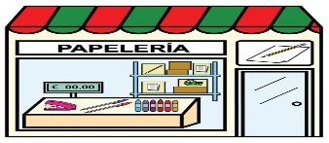

Aprenderemos sobre los descuentos en la mercancía que en ocasiones nos hacen en las papelerías o tiendas comerciales. Al llegar a la caja registradora, después de escoger la mercancía, tomas uno de tus artículos y en una tarjeta decía el descuento correspondiente.

Por ejemplo, una libreta que costaba 42 pesos y el descuento que decía la tarjeta era de 17 pesos, el precio final de la libreta fue de 25 pesos.

Una muy buena esa estrategia es restar por partes el descuento, de esa manera cuesta menos trabajo hacer la operación y hasta se puede hacer mentalmente.

Otra forma, es a 42 le quito 20, ya que 17 está cerca de 20, así tengo 22, y luego le aumento los 3 que le quité de más y también me dan 25.

Bueno, como ves hay varias formas de resolver una resta. Precisamente el tema de hoy tratará sobre la resolución de restas.

¿Qué hacemos?

Bien, pues hagamos lo mismo que en la papelería.

Diccionario 52 pesos

Descuento 15 pesos

52 – 10 = 42 42 – 5 = 37

Libreta profesional 43 pesos

Descuento 14 pesos

43 – 4 = 39 39 – 10 = 29

El precio de la libreta profesional aplicándole el descuento es de 29 pesos.

Estuche de colores 63 pesos

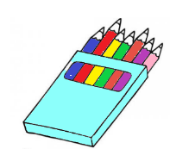
Descuento 18 pesos

63 – 10 = 53, 53 – 8 = 45

Engrapadora 52 pesos
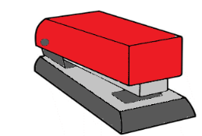

Descuento 15 pesos

52 – 5 = 47, 47 – 10 = 37

Juego de geometría 35 pesos

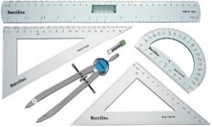

Descuento 16 pesos

35 – 10 = 25 25 – 6 = 19

Para restar el descuento hemos usado dos caminos diferentes, uno es restar primero las decenas y al resultado restarle las unidades, y el otro camino es restar primero las unidades y al resultado restar las decenas.

Libro “El principito” 65 pesos
Descuento 16 pesos

Otra forma de restar es decir “cuánto me falta para”, en este caso hago de cuenta que los 16 pesos me los regalan y digo: tengo 16, cuánto me falta para 65. Lo hago en dos pasos, primero tengo 16, cuánto me falta para 20 y son 4, el segundo paso es, tengo 20 cuánto me falta para 65 y son 45. ahora sumo 45 + 4 = 49.

16 para 65

16 para 20 = 4 20 para 65 = 45

Sumo 4 + 45 = 49

Calculadora 73 pesos
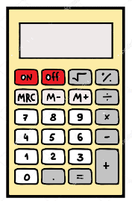
Descuento 18 pesos

18 para 20 = 2 20 para 73 = 53

Sumo 2 + 53 = 55

Recuerda que podemos usar caminos diferentes, siempre que nos lleven a lo que necesitamos saber.

Observa el siguiente método para resolver las restas.

Dicen que una resta como 63 – 28 la colocan en forma vertical.

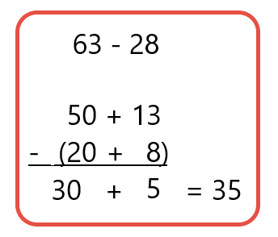

63 – 28
63 – 20 = 43
43 – 8 = 35

Archivero de cartón 32 pesos

Descuento 13 pesos

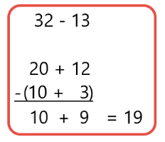

Si sumas el descuento con el precio final, me da como resultado el precio inicial.

19 + 13 = 32

Por lo que puedo comprobar mi resultado.

Estuche plumones 72 pesos

Descuento 15 pesos

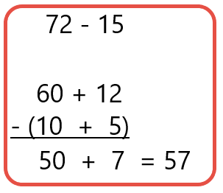

¿Estás de acuerdo con el resultado? Comprobemos que el precio final más el descuento nos da el precio que tenía originalmente el estuche de plumones.

57 + 15 = 72

Barra de Memoria para PC 93 pesos

Descuento 25 pesos

A 25 ¿cuánto le falta para ser 93? Primero calculo 25 para 30, después 30 para 93 y los resultados los sumo:

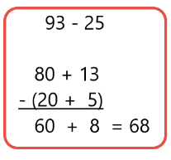

Bueno, ahora vamos a abrir nuestro libro de desafíos en la página 95.

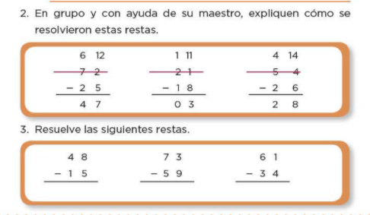

En el punto número 2. piden explicar cómo se resolvieron las tres restas.
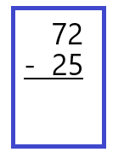

Para restar de forma vertical, primero se restan las unidades y después las decenas, pero en este caso tenemos una dificultad, que para restar las unidades ¡no se puede! porque 2 menos 5 no existe.

En el libro está un 12 arriba del 2 y un 6 arriba del 7, quiere decir que se tomó una decena del 7 y se la sumó a las unidades, cuando arriba son menos las unidades que las que se van a quitar, podemos tomar una decena y sumarla a las unidades. Ahora sí podemos restar:

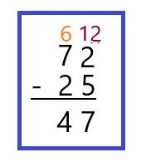

¿Quieres explicar a nuestros estudiantes la segunda resta?

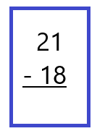

Empieza por las unidades, pero a 1 no le puedes restar 8, así que tomamos una decena y la sumas a las unidades, entonces convierte el 1 en 11, pero le quitamos una decena al 2, así que nos queda sólo una. Por lo que la resta ahora es

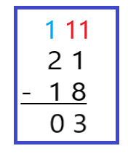

Resuelves el punto 3 de su libro la resta es 73 menos 59 Pero no se puede restar 9 unidades a 3 unidades, entonces le sumo una decena y así ya tengo 13 unidades, pero de las 7 decenas quedaron ahora 6, por lo que el resultado de la resta es… 13 – 9 son 4 y 6 menos 5 es 1, el resultado es 14.

El reto de hoy:

Ya hiciste varias restas, usando diversos procedimientos.
La primera que consistió en descomponer el número que vamos a restar en decenas y unidades como en 24 – 15, donde a 24 le restamos primero 10 y luego 5, para obtener 9.

Otro camino diferente consiste en pensar cuánto le falta a una cantidad para llegar a la otra, esto se hace en dos pasos. Por ejemplo, decimos a 15 le faltan 5 para llegar a 20 y luego a 20 le faltan 4 para llegar a 24, entonces 5 + 4 = 9

Un procedimiento más consiste en colocar la resta de forma vertical y en el caso que las unidades del número mayor sean menores que las del número menor, realizamos una transformación, aumentándole una decena a las unidades y quitándosela a las decenas:
2 4 Transformo en 1 14
- 1 5 - 1 5
______ ______
0 9

Si te es posible consulta otros libros y comenta el tema de hoy con tu familia. Si tienes la fortuna de hablar una lengua indígena aprovecha también este momento para practicarla y platica con tu familia en tu lengua materna.

¡Buen trabajo!

Gracias por tu esfuerzo.

Para saber más:
Lectura

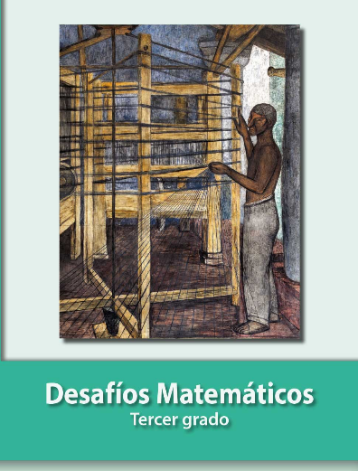
https://libros.conaliteg.gob.mx/20/P3DMA.htm

